2 Springboot接口http协议开发实战

2.2 2.x依赖环境和版本新特性
1、依赖版本jdk8以上，springboot2.x用JDK8,因为底层是spring framework5
2、安装maven最新版本，maven3.2以上版本，下载地址：
https://maven.apache.org/download.cgi
- springbootgithub地址： https://github.com/spring-projects/spring-boot
- https://spring.io/guides/gs/spring-boot

2.3 基础HTTP接口GET请求实战
1、GET请求
1> 单一参数@RequestMapping(path=”/{id}”,method = RequestMethod.GET)
Public String getUser(@PathVariable String id) {}
- @RequestMapping(path=”/{depid}/{userid}”,method = RequestMethod.GET)
可以同时指定多个提交方法
Public String getUser(@PathVariable(“depid”) String departmentId,@PathVariable String userid) {}
- 简写，一个顶两
@GetMapping = @RequestMapping{Method = RequestMethod.GET}
@PostMapping = @RequestMapping{Method = RequestMethod.POST}
@PutMapping = @RequestMapping{Method = RequestMethod.PUT}
@DeleteMapping = @RequestMapping{Method = RequestMethod.DELETE}

- @RequestParam(value=”name”,required=true)
可以设置默认值，比如分页
- @RequestMapping+@RequestBody 请求映射实体
注意需要指定http头为content-type为application/json

- @RequestHeader 请求头，比如鉴权
@RequestHeader(access_token) String accessToken

2.4 基础HTTP接口post，PUT,DELETE
1、讲解http请求post，put，delete提交方式

2.5 常用的json框架介绍和jackson返回结果处理
简介：介绍常用的json框架和注解
- 常用框架 阿里 fastjson，谷歌gson等
JavaBean序列号为json，性能： Jackson > fastJson > gson > json-lib 同个结构
测试方法： 循环序列化百万次，次数达到一定才可以看出差别
Jackson、fastjson、gson类库各有优点，各有自己的专长
空间换时间、时间换空间
- Jackson处理相关自动
- 指定字段不返回 ： @JsonIgnore
- 指定日期格式：
@JsonFormat(pattern="yyyy-MM-dd HH:mm:ss",locale="zh",timezone="GMT-8")
- 空字段不返回：@JsonInclude(content=Include.NON_NULL)
- 指定别名：@JsonProperty("xxx")

2.6 目录文件结构
1、目录讲解
src/main/java: 存放java代码
xxApplication.java： 启动文件

src/main/resources
resources：(Spring Boot 默认的)存放资源文件
static：(Spring Boot 默认的)存放静态文件，比如 css、js、image, （访问方式 http://localhost:8080/js/main.js）
public：(Spring Boot 默认的)存放公共文件
templates：(用户自己定义的，可以随便取名，但这里使用公认的文件名) 存放静态页面，比如 jsp、html、tpl
config：(用户自己定义的，可以随便取名，但这里使用公认的文件名) 存放配置文件，比如 application.properties

pom.xml 文件是依赖管理文件

2、引入依赖 thymeleaf
<dependency>
<groupId>org.springframework.boot</groupId>
<artifactId>spring-boot-starter-thymeleaf</artifactId>
</dependency>

3、同个文件的加载顺序，静态资源文件
默认会挨个从
META/resources > resources > static > public 里面找是否存在相应的资源，如果有则直接返回。

- 默认配置
- 官网地址：
https://docs.spring.io/spring-boot/docs/current/reference/html/index.html
2）pring.resources.static-locations = classpath:/META-INF/resources/,classpath:/resources/,classpath:/static/,classpath:/public/
建议将静态资源和代码分离，将静态资源文件存储在CDN

2.7 文件上传
1） 和springmvc文件上传一样，都是使用 MutipartFile file 进行文件上传
2） 通过file.transferTo 进行文件传输
3） 文件大小配置，启动类里面配置
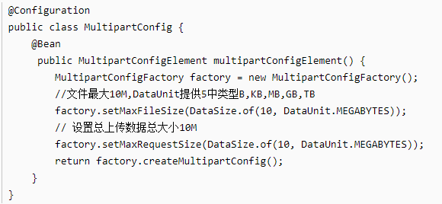

2.8 jar包方式运行web项目的文件上传和访问处理
1、jar运行包需要添加插件
<build>
<!-- 打成jar包运行需要添加maven-plugin依赖 -->
<!-- 不然运行会报错-> xxx.jar中没有主清单属性 -->
<plugins>
<plugin>
<groupId>org.springframework.boot</groupId>
<artifactId>spring-boot-maven-plugin</artifactId>
</plugin>
</plugins>
</build>

- 文件上传和访问需要指定磁盘路径，在application.yml进行配置
web.upload-path=/Users/jack/Desktop
spring.resources.static-locations=classpath:/META-INF/resources/,classpath:/resources/,classpath:/static/,classpath:/public/,classpath:/test/,file:${web.upload-path}

适合单一系统文件部署

3、如果是并发量很多，或者文件特别多的时候，建议使用文件服务器，如：
fastDFS、阿里云OSS、或者nginx搭建一个简单的文件服务器

3 热部署devtool和配置文件自动注入

3.1 热部署devtool
提高开发效率，不用手动重启应用，只会重新加载修改后的文件

- 核心依赖
<!-- springboot热部署 -->
<dependency>
<groupId>org.springframework.boot</groupId>
<artifactId>spring-boot-devtools</artifactId>
<optional>true</optional>
</dependency>

- 不被热部署的文件

1、/META-INF/maven、 /META-INF/resources、 /resources、 /static、 /public、 or /templates
2、指定文件不进行热部署,[指定application.properties不被热部署]
spring.devtools.restart.exclude=application.properties
3、手动出发重启【手动的好处，不会每次修改文件都要重启】
spring.devtools.restart.trigger-file=trigger.txt
trigger.txt文件放在resources下即可，需要重启修改一下文件内容即可
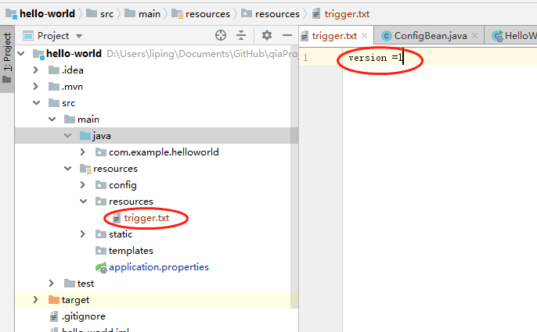

IDEA集成热部署问题，idea中devtools不起作用
https://blog.csdn.net/qq_34491508/article/details/83830075

3.2 springboot配置文件
简介：xml、properties、json、yaml

- 常见的配置文件 xx.yml，xx.properties
- YAML (yet another markup language) 另一种标记语言
写YAML要比写XML块的多（无需关注标签或引号）
使用空格 space 缩进表示分层，不同层次之间的缩进可以使用不同的空格数目
注意：key后面的冒号，一定要跟一个空格
- Application.properties示例
server.port = 8082
server.servlet.session.timeout=30m
server.tomcat.max-threads=0
server.tomcat.uri-encoding=UTF-8

- application.yml 示例
server:
port: 8090
servlet:
session:
timeout: 30m
tomcat:
max-threads: 0
uri-encoding: UTF-8

- Springboot默认的配置文件参考 ：
https://docs.spring.io/spring-boot/docs/2.1.x-SNAPSHOT/reference/htmlsingle/#common-application-properties
如果需要修改，直接复制对应的配置文件，加到application.properties或yml文件中
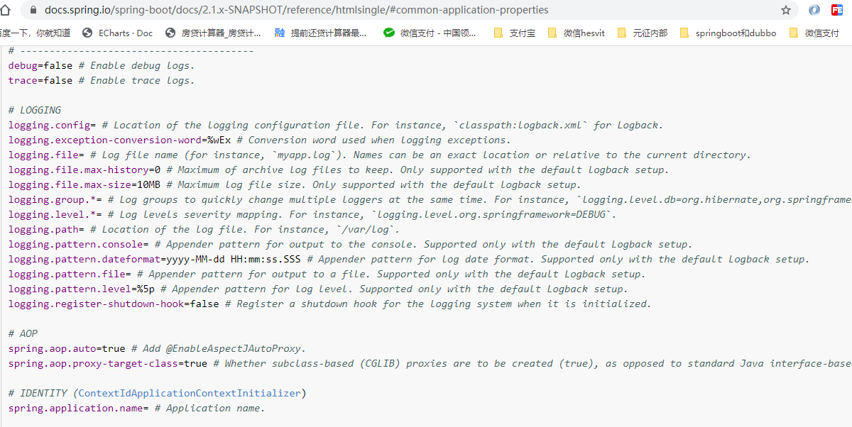

- springboot中yml、yaml、properties加载顺序
yml --> yaml --> properties
但是最后生效的是properties文件中的配置

通过查看 spring-boot-starter-parent 中：
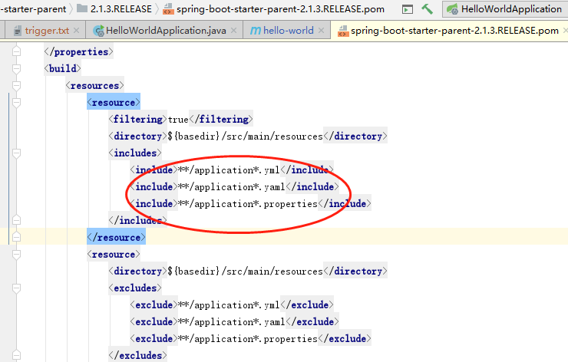

3.3 配置文件映射属性或实体类
1、 配置文件加载
方式一: Controller上面配置
@PropertySource({"classpath:config/test.properties"})
public class HelloWorldApplication {
@Value("${com.test.name}")
private String comTestName;
}

方式二： 实体类配置文件
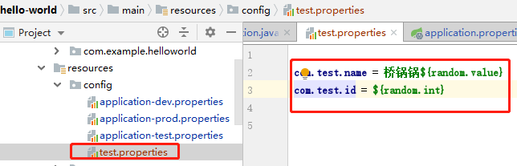
@PropertySource(value = "classpath:config/test.properties") // 指定配置文件位置，如果直接配置在application.properties文件中可以不指定文件（可以不要@PropertySource注解）
@ConfigurationProperties(prefix = "com.test") // 设置属性前缀
@Component // 添加为组件
public class MyConfigBean {
private String name;
private Integer id;
}

其他地方用到，通过注入可以获取属性
@Autowired
private MyConfigBean myConfigBean;
String name = myConfigBean.getName();

常见问题：
- 配置文件注入失败，Could not resolve placeholder
解决： 根据springboot启动流程，会有自动扫描包没有扫描到相关注解
默认spring框架实现会从生命@ComponentScan 所在的类的package进行扫描，来自动注入，因此启动类最好放在根路径下面，或者指定扫描包范围
- 注入bean的方式，属性名称和配置文件里面的可以一一对应，就用@Value 这个注解，如果不一样，就要加@Value(“${xxx}”)

4 2.0单元测试和自定义异常

4.1 单元测试

1、引入spring-boot-starter-test包
<dependency>
<groupId>org.springframework.boot</groupId>
<artifactId>spring-boot-starter-test</artifactId>
<scope>test</scope>
</dependency>

2、使用
@RunWith(SpringRunner.class) // 底层junit SpringJUnit4ClassRunner
//@SpringBootTest(classes = HelloWorldApplication.class) 测试service方法
@SpringBootTest(webEnvironment = SpringBootTest.WebEnvironment.DEFINED_PORT) // 测试web接口
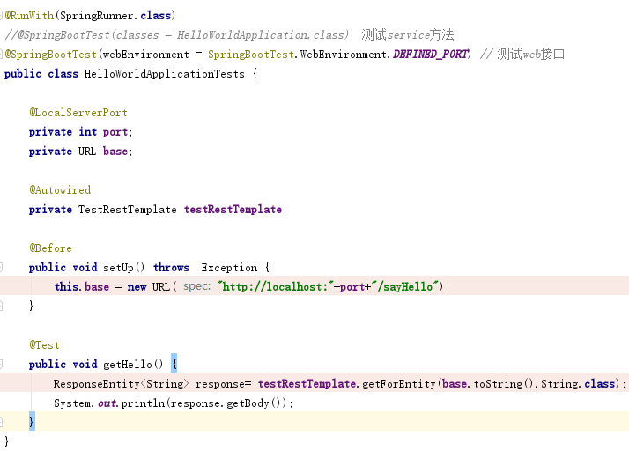

4.2 MockMvc 测试
详细可参照： https://blog.csdn.net/wo541075754/article/details/88983708
个人认为这个不常用

4.3 自定义启动banner(标语)
1、在resources目录下新建banner.txt ，banner.txt文档中输入你自定义的标语，再重启即可
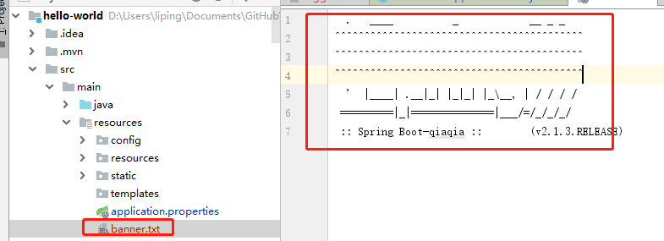

2、启动获取更多信息 java -jar xxxx.jar --debug

4.4 配置全局异常
1、
- @ControllerAdvice，如果是返回json数据，则用@RestControllerAdvice可以不加 @ResponseBody
异常返回json参考： https://blog.csdn.net/qiaziliping/article/details/96319372

- 捕获全局异常，处理所有不可知的异常
@ExceptionHandler(Exception.class)

4.5 配置全局异常返回自定义页面
1、 引入thymeleaf 依赖（模板）
<dependency>
<groupId>org.springframework.boot</groupId>
<artifactId>spring-boot-starter-thymeleaf</artifactId>
</dependency>

2、
ModelAndView view = new ModelAndView();
view.setViewName("error/error.html");
view.setStatus(status);
view.addObject("msg","服务器出错误了")
return view;

